Student Dormitory Room Allocation and Maintenance System
Курсовая работа по SQL
Студент: Egor Koptev
2026

1. Контекст приложения
Система моделирует распределение комнат в студенческом общежитии и обработку заявок на обслуживание. В базе хранятся студенты, общежития, типы комнат, комнаты, сотрудники, заявки на проживание, назначения комнат, оплаты и заявки на ремонт.

2. OLTP база данных
OLTP-схема содержит 9 таблиц. Схема находится в третьей нормальной форме: справочники студентов, общежитий, типов комнат, комнат и сотрудников отделены от операционных таблиц заявок, назначений, оплат и обслуживания.
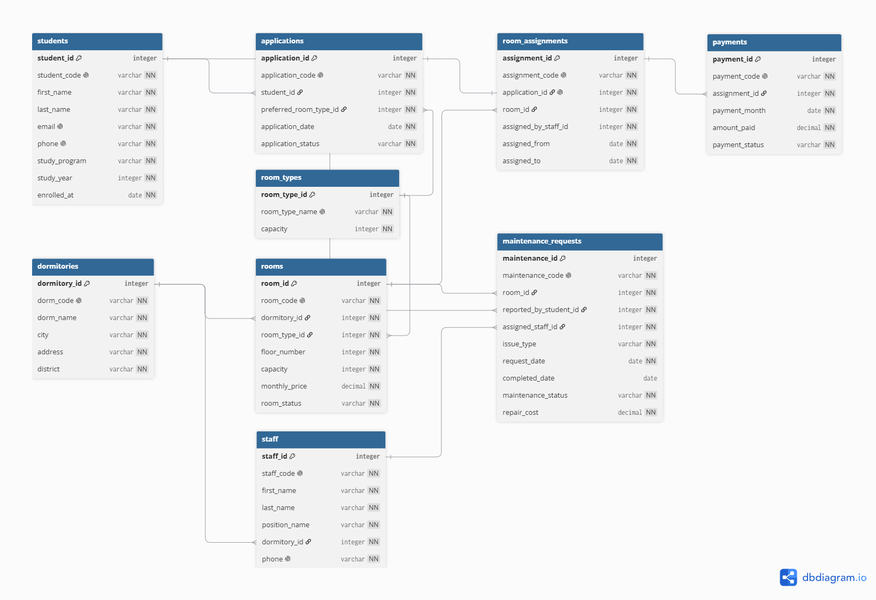
Рисунок 1. OLTP logical schema.
Таблица | Назначение
students | студенты
dormitories | общежития
room_types | типы комнат
rooms | комнаты
staff | сотрудники
applications | заявки на проживание
room_assignments | назначения комнат
payments | оплаты проживания
maintenance_requests | заявки на обслуживание

3. OLAP база данных
OLAP хранится отдельно в базе dormitory_olap и содержит 8 таблиц. В хранилище есть две fact-таблицы: fact_occupancy для анализа заселённости и fact_maintenance для анализа заявок на обслуживание. SCD Type 2 реализован в dim_room для хранения истории изменения цены, вместимости или статуса комнаты. Bridge table bridge_room_feature связывает комнаты с характеристиками.
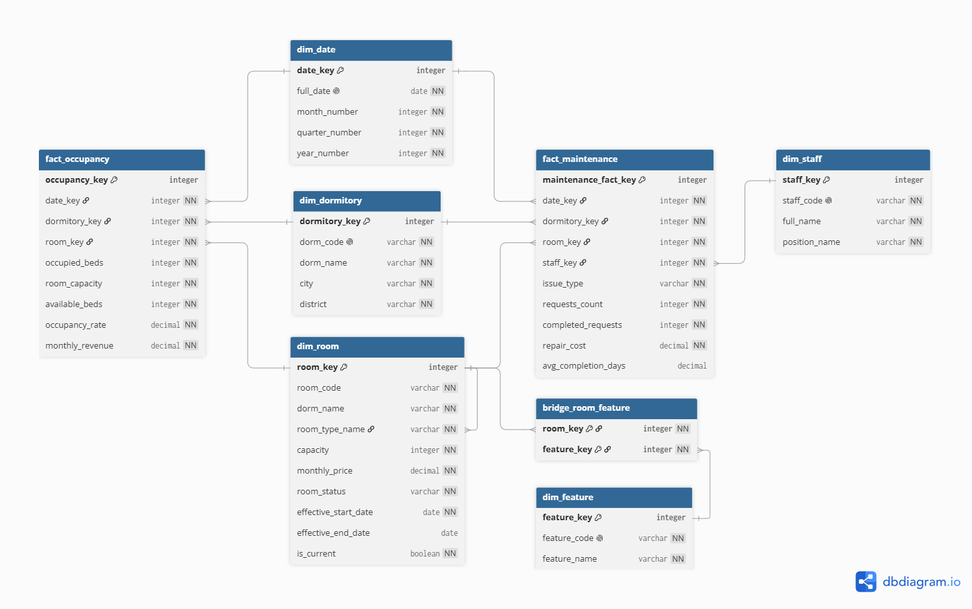
Рисунок 2. OLAP schema.

4. Загрузка данных и ETL
Данные загружаются из пяти CSV-файлов через staging-таблицы. Скрипт загрузки можно запускать повторно: новые записи добавляются, а существующие записи обновляются по бизнес-ключам. ETL переносит данные из OLTP в OLAP, создаёт измерения, агрегированные факты, SCD2-версии комнат и bridge table.

5. Аналитические вопросы
- Какая заселённость общежитий по месяцам?
- Какие общежития дают наибольшую месячную выручку?
- Какие типы заявок на обслуживание требуют больше времени и затрат?

6. Power BI
Отчёт Power BI содержит заголовок, срезы по году и общежитию, а также визуальные компоненты для анализа заселённости, выручки и заявок на обслуживание.
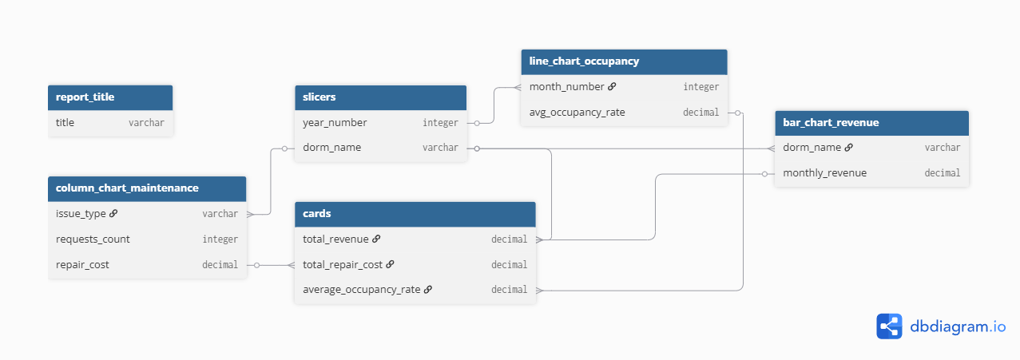

7. Порядок запуска
- sql/00_create_databases.sql
- sql/01_create_oltp.sql
- sql/02_load_oltp_from_csv.sql
- sql/03_create_olap.sql
- sql/04_etl_oltp_to_olap.sql
- sql/05_queries_oltp.sql и sql/06_queries_olap.sql

